KRIŽCI IN KROŽCI MALO DRUGAČE

Dragi učenci! Upam, da ste zdravi. Pripravila sem vam kratko igrico Križci in krožci, ki se jo lahko igraš na domačem vrtu ali v gozdu, odmaknjen od drugih.
Na peščeno pot s palico nariši mrežo, poišči nekaj storžev, kamenčkov, praznih polžjih hišic ali vejic in igra se lahko prične. Mrežo lahko sestaviš tudi iz vej.
Kdo bo prvi postavil storže in polžke v vrsto?
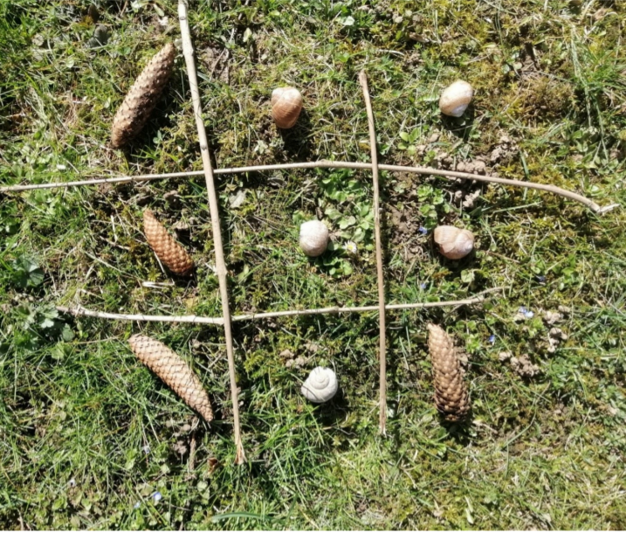
Po končani igri si lahko privoščiš malo počitka in si pripraviš piknik. Pa naj bo malo drugačen kot ponavadi.

PIKNIK MALO DRUGAČE

Potrebuješ malo večjo odejo, ki jo lahko razgrneš po gozdni jasi ali na vrtu. V košaro naloži tvoje najljubše piškote in sok ter naredi sadna nabodala, da ostaneš zdrav.
Kako narediš sadna nabodala? Čisto preprosto.
Potrebuješ:
- leseno palčko
- različno sadje (banane, grozdje, pomaranče, jabolka)
Na majhne koščke narezano sadje previdno nabodeš na leseno palčko in že si pripravljen na malo drugačen piknik.

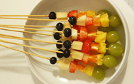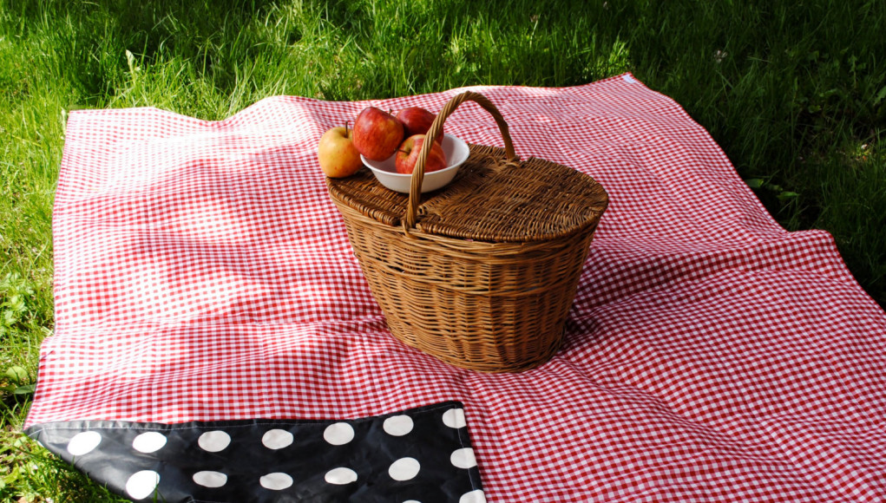
Ob slabem vremenu, ko se ne boste mogli igrat igre Križci in krožci na prostem in si pripraviti piknik, se spremenite v male pisatelje.

POVEJ MI PRAVLJICO

Si želiš napisati svojo pravljico, pa imaš premalo idej?
Če imaš možnost, si natisni spodnje sličice, jih premešaj in naključno postavi v vrsto. S pomočjo sličic napiši zgodbo.
Sličice lahko izrežeš tudi iz revij ali jih narišeš sam...
Si pripravljen?
3, 2, 1 NAJ SE TVOJA PRAVLJICA ZAČNE!
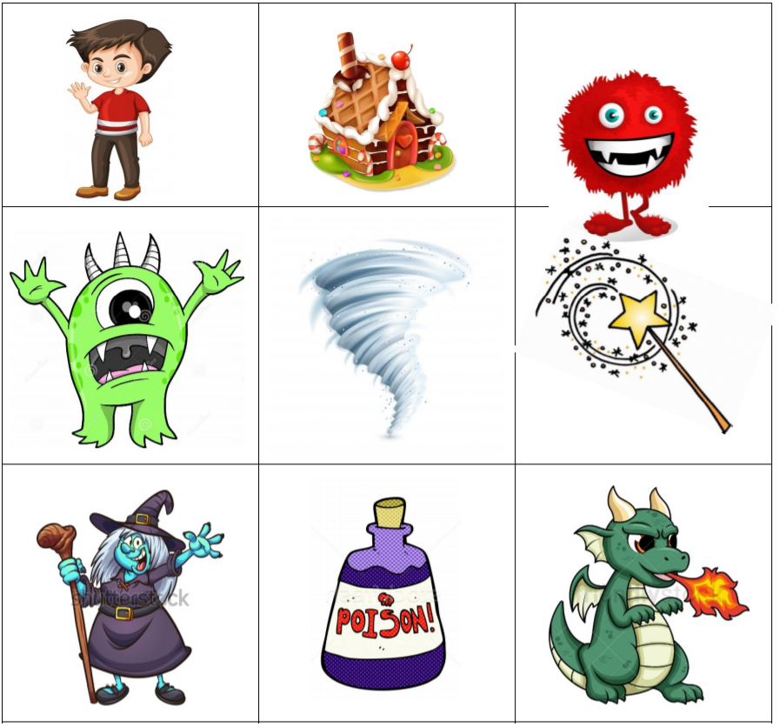

Prijetno igranje in pisanje vam želi učiteljica Barbara. Vaše pravljice mi lahko pošljete na email: barbara.milavec@guest.arnes.si

